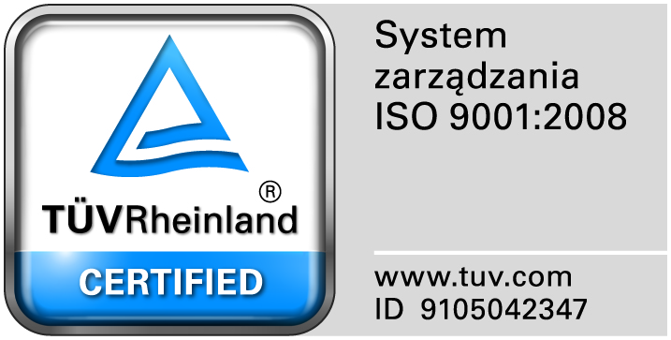
Zamojski Szpital Niepubliczny Sp. z o.o.

22-400 Zamość. ul. Peowiaków 1
www.szpital.com.pl e-mail: zamosc@szpital.com.pl
tel. 84 677-50-00, fax 84 638-51-45

Zamość 2018-03-02

Wszyscy zainteresowani Wykonawcy

Dot: Zapytanie ofertowe do postępowania na dostawę środków czystości i worków foliowych

Zamawiający przesyła treść pytań nadesłanych do w/w postępowania wraz z odpowiedziami:

Pytanie nr 1 dot. Dotyczy zadania nr 2
Czy w pozycji 1 Zamawiający dopuści preparat w kolorze zielonym i zapachu owocowo-migdałowym (owoce leśne), przeznaczony do codziennego mycia i pielęgnacji podłóg wodoodpornych. Z zawartością surfaktantów cukrowych. Polecany do mycia ręcznego i maszynowego. Nadaje połysk, pozostawia na powierzchni warstwę ochronną. Chroni i konserwuje myte powierzchnie. Posiada właściwości antystatyczne. Zawiera emulsję woskową o właściwościach antypoślizgowych. Środek może być stosowany przy równoczesnym zastosowaniu preparatów dezynfekcyjnych. Produkt posiada atest PZH HŻ. Stężenie 0,25%. Środek zawiera etoksylowane alkohole tłuszczowe C10-C16 2-5%, sól sodowa siarczanu 2-etyloheksylu 0,5-2%, sól czterosodowa kwasu etylenodiaminotetraoctowego 0,5-0,9%, alkilopoliglukozyd 0,2-06%, mieszanina 5-chloro-2-metylo-2H-izotiazol-3-onu <0,0015. Gęstość: 1,00-1,01 g/cm3. pH 8+/-0,5 Produkt profesjonalny. Opakowanie: 5 l z przeliczeniem ilości pełnych opakowań wynikających z zapotrzebowania szpitala w litrach roztworu roboczego, tj. 55 op. 5 l
Odpowiedź: Nie wyrażamy zgody.

Pytanie nr 2 dot. Dotyczy zadania nr 2
Czy w pozycji 2 Zamawiający dopuści preparat w kolorze czerwonym o owocowym zapachu, przeznaczony do mycia powierzchni i przedmiotów sanitarnych odpornych na działanie kwasów. Produkt. usuwa kamień, rdzę, resztki mydła, tłuste zabrudzenia. Może być stosowany do mycia elementów ze stali nierdzewnej i aluminium. Posiada właściwości antybakteryjne, pozostawia przyjemny zapach.. Stosowany w stężeniu 0,25%. Nie zawiera kwasu siarkowego ani solnego. Skład: kwas fosforowy <15%, kwas amidosulfonowy <10%, 5-15% fosforany, środki powierzchniowo czynne mniej niż 5%, mieszanina substancji zapachowych. pH 1+\-0,5. Gęstość 1,07-1,08 g/cm3. Produkt profesjonalny, posiada kartę charakterystyki. Opakowanie 5 l, z przeliczeniem ilości pełnych opakowań wynikających z zapotrzebowania szpitala w litrach roztworu roboczego, tj. 63 op. 5 l
Odpowiedź: Nie wyrażamy zgody.

Pytanie nr 3 dot. Dotyczy zadania nr 2
Czy w pozycji 3 Zamawiający preparat w kolorze niebieskim i owocowym zapachu, przeznaczony do codziennego mycia wszelkich powierzchni wodoodpornych (powierzchni lakierowanych, tworzyw sztucznych, płytek ceramicznych, marmuru, szkła). Nie pozostawia smug i zacieków. Nadaje połysk, pozostawia przyjemny zapach. Posiadający właściwości antystatyczne. Chroni powierzchnię przed zabrudzeniem. Może być stosowany do powierzchni mających kontakt z żywnością, produkt posiada atest PZH HŻ. Stosowany w stężeniu 0,25%. Bez zawartości etanolu. Skład: alkohole C12-C14 etoksylowane <3%, mieszanina 5-chloro-2-metylo-2H-izotiazol-3-onu i 2-metylo-2H-izotiazol-3-onu <0,0015%, eter monometylowy glikolu propylenowego <5%, mieszanina substancji zapachowych. pH 8+\-0,5, gęstość 1,00 – 1,01 g/cm3. Produkt profesjonalny posiadający kartę charakterystyki. Opakowanie 5 l, z przeliczeniem ilości pełnych opakowań wynikających z zapotrzebowania szpitala w litrach roztworu roboczego, tj. 50 op. 5 l
Odpowiedź: Nie wyrażamy zgody.

Pytanie nr 4 dot. Dotyczy zadania nr 2
Czy Zamawiający wyrazi zgodę na dzierżawę stacjonarnych systemów dozujących, dozowników montowanych na ścianie, podłączane do instalacji wodnej, przystosowane do precyzyjnego dozowania 16 litrów na minutę, automatycznie przygotowujący roztwór roboczy dla 4 preparatów w stężeniu od 0,1% do 13%. Urządzenia posiadają przycisk spustowy do dozowania z możliwością zablokowania. W komplecie zestaw końcówek o różnej średnicy przepływu pozwalający na przygotowanie w/w roztworów roboczych. Wraz z dzierżawą zamykanych na klucz pojemników na kanistry 5L z koncentratem uniemożliwiające dostęp do preparatu osobom postronnym (każdy pojemnik mieszczący po 4 kanistry o poj. 5L). Z możliwością montażu na ścianę. Pojemniki te są kompatybilne z systemem dozującym oraz z preparatami w kanistrach 5 l.
Odpowiedź: Nie wyrażamy zgody.

